Pozdravljeni,
V naslednjih 4 urah bomo slikali ob poslušanju glasbe.
Ljudem je glasba velik navdih. Ob poslušanju glasbe se sprostimo in poglobimo v svoj notranji svet. Tako glasba kot likovna umetnost imata skupaj veliko stvari: ritem, harmonijo, kontrast....
Navodilo za delo:
Izberi in poslušaj dve popolnoma različni skladbi po tvojem izboru. Torej narišeš oziroma naslikaš dva izdelka. Lahko izbiraš med:
- 1. vesela in žalostna skladba
- 2. nežna in divja skladba
Kadar se izražamo predstavno, pomeni, da si lahko predstavljamo oblike in pojave, ki jih nismo nikoli videli in o njih nimamo nobenih podatkov. Ob poslušanju se spontano izražaš z materialom, ki ga imaš doma. Rišeš, slikaš in tiskaš. Če se odločiš za risanje, pazi na značaj linije, če pa boš slikal, pomisli na znanje, ki ga imaš o mešanju barv. Doma imaš zagotovo tudi različne stvari z zanimivo površino, ki jo lahko obarvaš in odtisneš. Najbolje pa je, da se izražaš s kombinacijo risanja, slikanja in tiskanja. Bodi pozoren na občutke, ki jih občutiš ob glasbi in jih spontano izrazi na papirju. Na hrbtno stran izdelka obvezno napiši, katero glasbo si izbral.
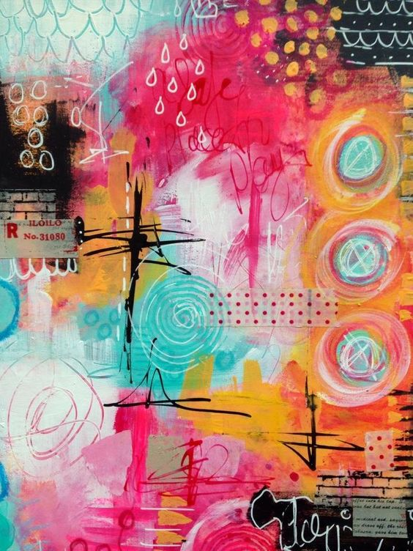
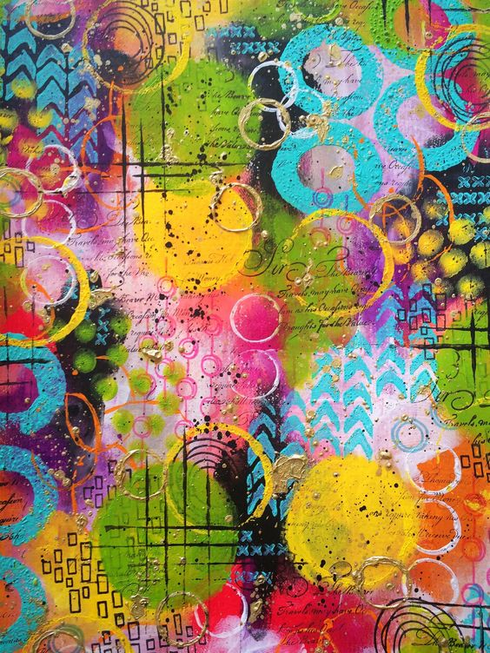
Veselo ustvarjenje vam želim!

